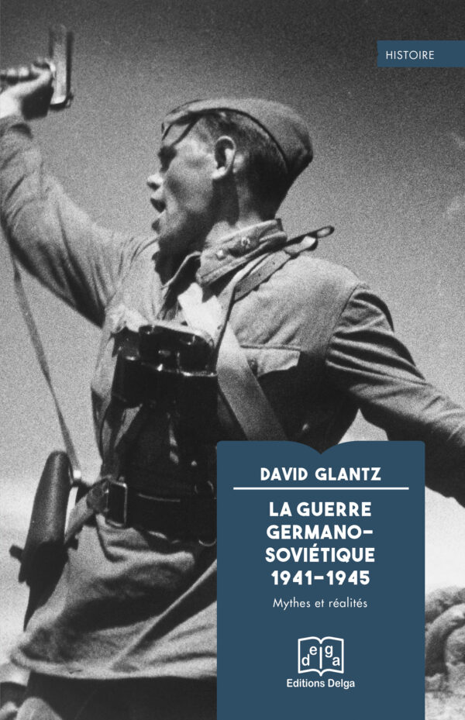
La Guerre germano- soviétique 1941-1945
24.00€
Bien qu’il n’ait encore jamais été́ traduit en français jusqu’ici, le colonel David Glantz est aujourd’hui considéré́ unanimement comme un écrivain militaire incontournable pour toute étude sérieuse de la guerre germano-soviétique. Dans une longue série de travaux commencée dans les années 1980 et 1990 sous l’égide du service historique de l’armée américaine, il a entrepris de reconsidérer l’histoire de la guerre sur le « front de l’Est » du point de vue soviétique.
À cette époque en effet, seules les données d’origine allemandes étaient jugées fiables et, pendant plusieurs décennies après 1945, les sources soviétiques avaient été́ méprisées et considérées comme de la vulgaire propagande. Autrement dit, le principe de simple bon sens qui prescrit de prendre en compte les points de vue des camps opposés pour retracer l’histoire d’une guerre paraissait tout simplement choquant.
Le succès des analyses de Glantz est fondamentalement lié à ses recherches sur « l’art opératif » soviétique, qui a constitué́ une véritable révolution intellectuelle dans les écoles de guerre. À partir de ses travaux, on découvrit le dur apprentissage de la guerre de mouvement par l’armée et la direction soviétiques face à la Wehrmacht, un apprentissage sanglant mais qui permit l’analyse sans complaisance des erreurs tactiques et opérationnelles. À la fin de la guerre notamment, les offensives géantes de l’Armée rouge (Vistule-Oder, Berlin et Prague) ont démontré́ un très haut degré́ de sophistication, en particulier dans la synchronisation des mouvements et des attaques sur des fronts de grandes et de très grandes dimensions.

David Glantz, aujourd’hui à la retraite, le colonel Glantz est considéré́ comme l’un des meilleurs experts mondiaux de la guerre germano-soviétique dont il a révélé́ de nombreux aspects jusqu’alors restés dans l’ombre. Il est diplômé́ d’Histoire de l’Europe moderne à l’Institut militaire de Virginie et à l’Université́ de Caroline du Nord à Chapel Hill. Il est licencié de l’Institut de la Défense pour les Langues étrangères, de l’Institut de l’Armée de Terre américaine pour les Études spécialisées sur la Russie et l’Europe de l’Est, et diplômé́ de l’Ecole supérieure du Commandement et de l’Etat-Major général, et de l’Ecole supérieure de guerre de l’Armée de Terre américaine. Il est l’auteur de nombreux ouvrages.
ISBN 978-2-37607-243-0
228 p.
La Guerre germano- soviétique 1941-1945 – Les éditions Delga (editionsdelga.fr)

